P4-A

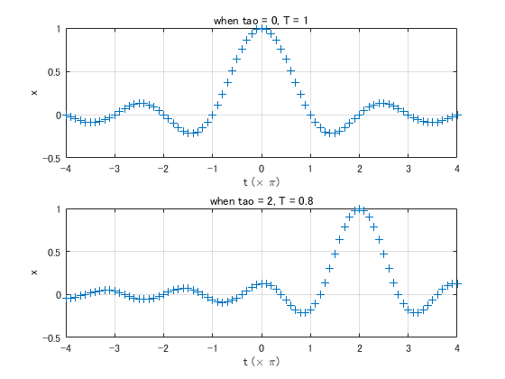

P4-B



P4-C

